**EMPRESA**

Soluciones - Sparks

**Plan SCM**

**Integrantes**

Alata Gutierrez Jose Rodolfo

Camana Huapaya Ariana

Ccanto Flores Rosmeri G.

Mitac Saavedra Milena Diana

Rivera Inche Erly Toribio

Rosas Sequeiros Fabricio

Salinas Mejías Ramsés Alfonzo

Versión 3.0

**CONTROL DE VERSIÓN**

| **Fecha** | **Autor** | **Descripción** |
| --- | --- | --- |
| 10/10/2022 | Alata Gutierrez Jose Rodolfo  Camana Huapaya Ariana  Ccanto Flores Rosmeri G.  Mitac Saavedra Milena Diana  Rivera Inche Erly Toribio  Rosas Sequeiros Fabricio  Salinas Mejías Ramsés Alfonzo | * Introducción * Gestión de Configuración del Software * Actividades de la GCS |
| 15/10/2022 | Alata Gutierrez Jose Rodolfo  Camana Huapaya Ariana  Ccanto Flores Rosmeri G.  Mitac Saavedra Milena Diana  Rivera Inche Erly Toribio  Rosas Sequeiros Fabricio  Salinas Mejías Ramsés Alfonzo | * Definición de la estructura de las librerías |
| 11/12/2022 | Alata Gutierrez Jose Rodolfo  Camana Huapaya Ariana  Ccanto Flores Rosmeri G.  Mitac Saavedra Milena Diana  Rivera Inche Erly Toribio  Rosas Sequeiros Fabricio  Salinas Mejías Ramsés Alfonzo | * Reportes de Estado y Auditoría de la Configuración del Software |

**ÍNDICE**

**1. Introducción** **4**

1.1 El objetivo del plan 4

1.2 Situación de la empresa y problemática 5

**2. Gestión de Configuración de Software** **6**

2.1 Roles y responsabilidades 6

2.2 Herramientas, entorno e Infraestructura 7

2.3. Diagrama de arquitectura de la herramienta elegida 9

**3. Actividades de la GCS** **11**

3.1 Identificación 11

3.1.1 Definición de la estructura de las librerías 11

3.1.2 Definición de las Líneas Bases 12

3.1.3 Lista de clasificación de CI 15

3.1.4 Definición de la Nomenclatura de ítem 16

3.1.5 Lista de ítems con la nomenclatura 18

3.2 Control de la GCS 20

3.2.1 Formatos de solicitudes de Cambio 20

3.2.2. Proceso de Gestión de Cambios 23

3.3 Estado 27

3.3.1. Diseño de Reportes 27

3.3.1.1. Diseño de Reporte de Estado para el Gestor 27

3.4 Auditoría 29

3.4.1 Diseño de Reportes de Auditorías Funcionales 29

3.4.2 Diseño de Reportes de Auditorías Físicas 30

**Referencias Bibliográficas** **32**

# **Introducción**

## **El objetivo del plan**

El principal objetivo del plan es verificar la calidad de los productos desarrollados teniendo en cuenta la eficacia y eficiencia dentro de los procesos, al llevar un desarrollo estructurado donde todos los miembros tengan la información más actualizada del producto en proceso, resulta más favorable para la empresa ya que de esta forma el tiempo de desarrollo será mejor aprovechado y por ende reducido al igual que los costos. Además, tanto como la parte de programación, documentación y modelos serán debidamente ordenados para su fácil estudio asegurando nuestra calidad y compromiso. Todo esto permitirá la posterior implementación de mejoras dentro de nuestros productos.

## **Situación de la empresa y problemática**

Soluciones-Sparks es una empresa especializada en el diseño y desarrollo de software, contamos con más de 6 años de experiencia que demuestran el compromiso con nuestros clientes, además certifican nuestra metodología y reflejan la capacidad de nuestro equipo de profesionales. Nuestra misión es contribuir con las organizaciones mediante la ejecución exitosa de proyectos de diseño y desarrollo de Software, entregando un resultado superior que nos permita construir relaciones de largo plazo con ellas. Nuestra visión es ser una de las diez mejores empresas de diseño y desarrollo de software de Perú, y posicionarnos como la mejor opción para las empresas que requieren desarrollar soluciones a medida en Perú, en la región o en cualquier parte del mundo.

En la actualidad contamos con 2 clientes. A pesar de ello en los últimos meses han llegado reportes de problemas como cambios sin documentar, la falta de evaluación previa a los cambios, la falta de atención de solicitudes de cambios y por último la falta de equipo encargado de la verificación de solicitudes. Al tener proyectos simultáneos se dificulta la gestión de control de versiones de los sistemas. Por tal motivo, nos encontramos en la necesidad de desarrollar un adecuado Plan de Gestión de la Configuración.

# **Gestión de Configuración de Software**

## **Roles y responsabilidades**

**Tabla 1**

Roles y responsabilidades

| **Rol** | **Integrante** | **Responsabilidades** | **Nivel de autoridad** |
| --- | --- | --- | --- |
| **Project Manager** | *Salinas Mejías Ramsés Alfonzo* | Controlar y supervisar el funcionamiento de las tareas de la Gestión de configuración | Alta, examina todo el proyecto y sus funciones |
| **Comité de Control de Cambios** | *Mitac Saavedra Milena Diana* | Evalúan el registro de los cambios y realizan el seguimiento de registro de eventos y solicitudes de cambios a través de cada ciclo de vida | Se ocupan de decidir si se aprueba o no un cambio, pueden tomar decisiones sin tener que recurrir a más personas |
| *Rivera Inche Erly Toribio* |
| *Ccanto Flores Rosmeri G.* |
| *Camana Huapaya Ariana* |
| *Alata Gutierrez Jose Rodolfo* |
| **Bibliotecario** | *Rosas Sequeiros Fabricio* | Gestiona, mantiene y organiza las bibliotecas a usarse, a su vez se asegura de registrar y mantener copias de las versiones antiguas. | Alta,debido a que será el encargado del repositorio y biblioteca de software |

## **Herramientas, entorno e Infraestructura**

A continuación en la Tabla 1 se muestra la comparativa desarrollada entre tres distintas herramientas de control de versiones, las cuales se examinaron mediante 12 criterios elegidos de manera grupal.

**Tabla 2**

“Benchmarking herramientas control de versiones”

| **CRITERIOS** | **GitHub** | **Bitbucket** | **GitLab** |
| --- | --- | --- | --- |
| Gratuito | **X** | **X** | **X** |
| Centralizado | **-** | **-** | **-** |
| Distribuido | **X** | **X** | **X** |
| licencia para instalación en Windows, Mac y Linux | **X** | **-** | **X** |
| Funciones básicas de productividad de Git | **X** | **X** | **X** |
| Conéctate a cualquier repositorio Git, incluyendo GitLab, Git Kraken, AWS, Windows Azure, Google Cloud | **X** | **-** | **X** |
| Gráfico de commit visual | **-** | **X** | **X** |
| Soporte de Perfiles múltiples | **X** |  | **-** |
| Actualizaciones frecuentes | **X** | **X** | **X** |
| Asistencia garantizada para los clientes de pago | **X** | **-** | **-** |
| Herramientas para combinar conflictos | **X** | **-** | **X** |
| Código abierto | - | X | X |

*Nota:* Comparación entre 3 herramientas de control de versiones.

Elaboración propia

Luego de hacer la comparación con algunas herramientas y ciertos criterios, hemos podido notar que GitHub no es la única gran herramienta para hacer un control de versiones, otros sistemas de control tienen integradas un gráfico de commits, lo que facilita la visualización del proyecto, además de ser de código abierto.

## **2.3. Diagrama de arquitectura de la herramienta elegida**

Github es una plataforma de alojamiento que provee servicios que ayudan a los equipos a alojar el código de las aplicaciones de cualquier desarrollador, planificar el trabajo, crear e implementar aplicaciones , guardarlos en la nube de forma segura; de esta forma nos permite una mejor gestión de proyectos y control de versiones del código

Entre las principales características que posee esta plataforma se encuentra que brinda las mejores características de este tipo de servicios sin necesidad de perder la simplicidad, es multiplataforma, posee multitud de interfaces de usuario.

**Figura 1**

*Interfaz de GitHub*

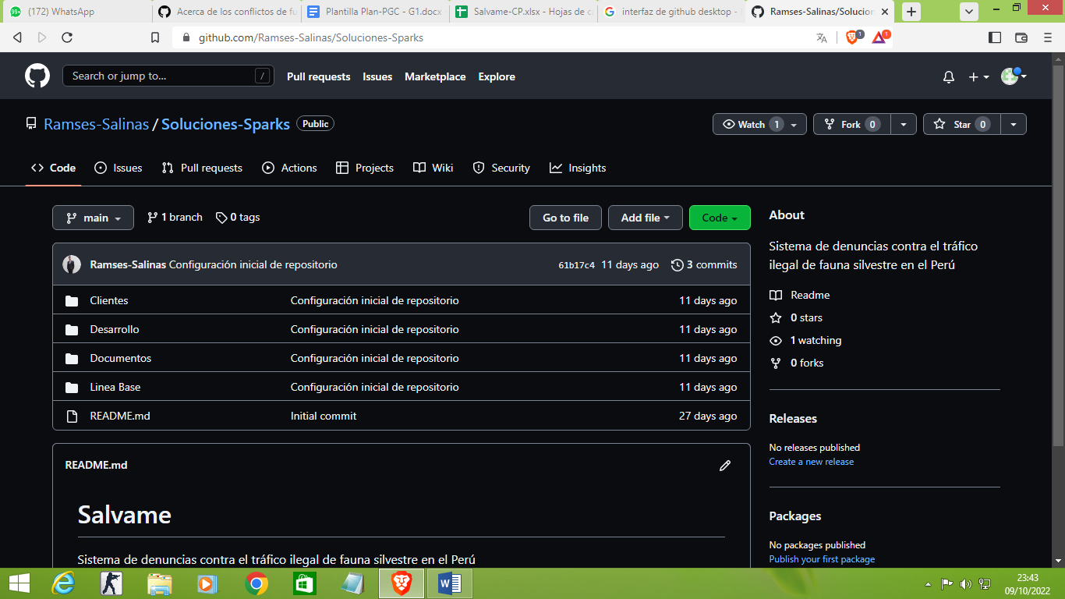

*Nota:* Captura de pantalla de nuestro repositorio “Soluciones - Sparks”

Además de crear archivos, también se puede crear carpetas. Mientras que para poder eliminar un archivo, hacer clic con el botón derecho en el archivo desde el Panel de confirmación para acceder a la opción de eliminación. En esta parte de la interfaz ya podemos crear nuevas ramas y hacer commits.

**Figura 2**

*Vista de cambios en el código*

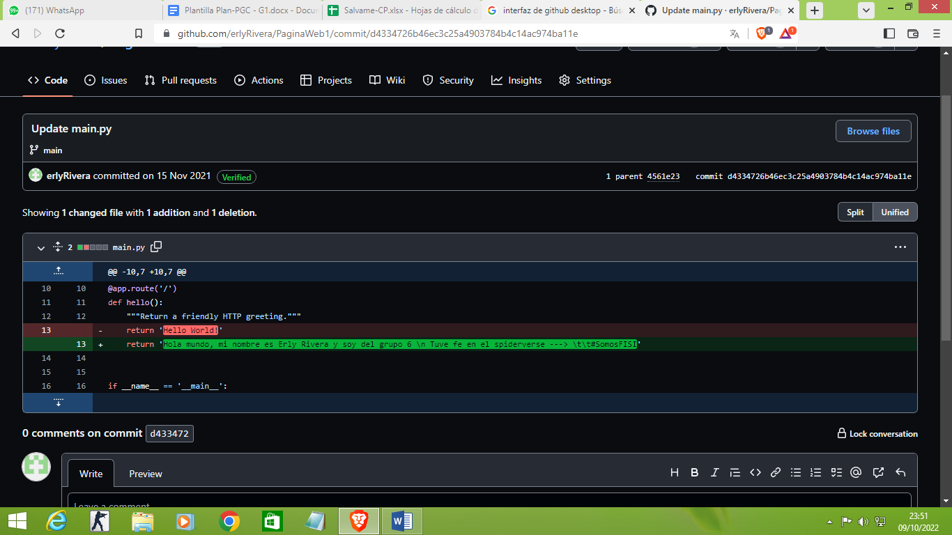

*Nota:* Captura de pantalla de un repositorio propio

# **Actividades de la GCS**

## **Identificación**

### **Definición de la estructura de las librerías**

En el siguiente diagrama se muestra la estructura del repositorio de la empresa Soluciones Sparks:

**Figura 3**  
*Estructura del repositorio*

*Nota:* Estructura a momento del primer sprint sujeta a cambios o modificaciones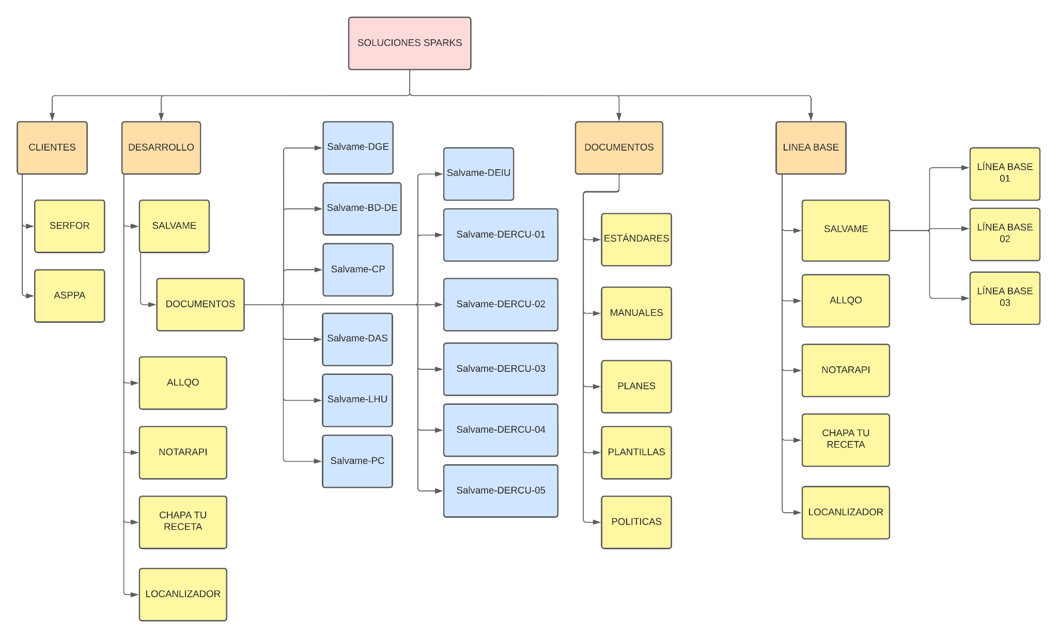

### **Definición de las Líneas Bases**

**Tabla 3**

Líneas Bases

| **Hito** | **Línea Base** | **Items** |
| --- | --- | --- |
| **Hito 1** | **Línea Base 1** | * Plan de gestión de la configuración * Lista de Historias de Usuario * Documento de Especificación de Requisitos: Actores * Documento de Especificación de Requisitos: CU01-Alertar Tráfico Ilegal de animales * Documento de Especificación de Requisitos: CU02-Registrar datos personales * Documento de Especificación de Requisitos: CU03-Suscripción a Sálvame * Documento de Especificación de Requisitos: CU04-Dar de alta a moderador * Documento de Especificación de Requisitos: CU05-Validar alerta * Documento de Especificación de Requisitos: CU06-Generar denuncia * Documento de Especificación de Requisitos: CU07-Recibir actualizaciones de alertas * Documento de Especificación de Requisitos: CU08-Aprender sobre el tráfico ilegal de animales * Documento de Especificación de Requisitos: CU09-Acceder a la información de las alertas realizadas * Documento de Especificación de IU * Documento de Guía de Estilos * Documento de Especificación de la BD * Documento de Arquitectura del Software |
| **Hito 2** | **Línea Base 2** | * Plan de gestión de la configuración * Lista de Historias de Usuario * Documento de Especificación de Requisitos: Actores * Documento de Especificación de Requisitos: CU01-Alertar Tráfico Ilegal de animales * Documento de Especificación de Requisitos: CU02-Registrar datos personales * Documento de Especificación de Requisitos: CU03-Suscripción a Sálvame * Documento de Especificación de Requisitos: CU04-Dar de alta a moderador * Documento de Especificación de Requisitos: CU05-Validar alerta * Documento de Especificación de Requisitos: CU06-Generar denuncia * Documento de Especificación de Requisitos: CU07-Recibir actualizaciones de alertas * Documento de Especificación de Requisitos: CU08-Aprender sobre el tráfico ilegal de animales * Documento de Especificación de Requisitos: CU09-Acceder a la información de las alertas realizadas * Documento de Especificación de IU * Documento de Guía de Estilos * Documento de Especificación de la BD * Documento de Arquitectura del Software * Implementación del módulo de Autenticación de Usuario * Implementación del módulo de Página Principal |
| **Hito 3** | **Línea Base 3** | * Plan de gestión de la configuración * Lista de Historias de Usuario * Documento de Especificación de Requisitos: Actores * Documento de Especificación de Requisitos: CU01-Alertar Tráfico Ilegal de animales * Documento de Especificación de Requisitos: CU02-Registrar datos personales * Documento de Especificación de Requisitos: CU03-Suscripción a Sálvame * Documento de Especificación de Requisitos: CU04-Dar de alta a moderador * Documento de Especificación de Requisitos: CU05-Validar alerta * Documento de Especificación de Requisitos: CU06-Generar denuncia * Documento de Especificación de Requisitos: CU07-Recibir actualizaciones de alertas * Documento de Especificación de Requisitos: CU08-Aprender sobre el tráfico ilegal de animales * Documento de Especificación de Requisitos: CU09-Acceder a la información de las alertas realizadas * Documento de Especificación de IU * Documento de Guía de Estilos * Documento de Especificación de la BD * Documento de Arquitectura del Software * Implementación del módulo de Autenticación de Usuario * Implementación del módulo de Página Principal * Manual de Usuario * Documento de Pruebas de Software * Acta de cierre del proyecto |

### **Lista de clasificación de CI**

La siguiente tabla lista los ítems de configuración que posee la empresa Soluciones Sparks y su único proyecto hasta la fecha, Sálvame.

**Tabla 4**

“Lista de clasificación de CI”

| **TIPO DE ÍTEM**  (E= Evolución F=Fuente S=Soporte) | **DESCRIPCIÓN DE ITEM** | **PROYECTO** |
| --- | --- | --- |
| E | Plan de gestión de la configuración | -- |
| E | Lista de Historias de Usuario | Salvame |
| E | Documento de Especificación de Requisitos: Actores | Salvame |
| E | Documento de Especificación de Requisitos: CU01-Alertar Tráfico Ilegal de animales | Salvame |
| E | Documento de Especificación de Requisitos: CU02-Registrar datos personales | Salvame |
| E | Documento de Especificación de Requisitos: CU03-Suscripción a Sálvame | Salvame |
| E | Documento de Especificación de Requisitos: CU04-Dar de alta a moderador | Salvame |
| E | Documento de Especificación de Requisitos: CU05-Validar alerta | Salvame |
| E | Documento de Especificación de Requisitos: CU06-Generar denuncia | Salvame |
| E | Documento de Especificación de Requisitos: CU07-Recibir actualizaciones de alertas | Salvame |
| E | Documento de Especificación de Requisitos: CU08-Aprender sobre el tráfico ilegal de animales | Salvame |
| E | Documento de Especificación de Requisitos: CU09-Acceder a la información de las alertas realizadas | Salvame |
| E | Documento de Especificación de UI | Salvame |
| E | Documento de Guía de Estilos | Salvame |
| E | Documento de Especificación de la BD | Salvame |
| E | Documento de Arquitectura del Software | Salvame |
| F | CU01 - Alertar tráfico ilegal de animales | Salvame |
| F | CU02 - Registrar datos personales | Salvame |
| F | CU08-Aprender sobre el tráfico ilegal de animales | Salvame |
| F | CU09-Acceder a la información de las alertas realizadas | Salvame |

### **Definición de la Nomenclatura de ítem**

**Acrónimo del proyecto de Software:**

Sistema de denuncias contra el tráfico ilegal de fauna silvestre en el Perú - Salvame

**Caso 1:** Ítems que no son específicos de un proyecto único

| “Acrónimo del ítem” + “.” + extensión |
| --- |

Ejemplo: PGC.docx

**Caso 2:** Ítems específicos de un proyecto

| Acrónimo del proyecto + “-” + Acrónimo del ítem + “.” + extensión |
| --- |

Ejemplo: Salvame-LHU.docx

Salvame-DEIU.docx

Salvame-DGE.docx

Salvame-DEBD.docx

**Caso 3:** Diferenciación de ítems de proyecto con mismo acrónimo mediante la enumeración

| Acrónimo del proyecto + “-” + Acrónimo del ítem + “-” + número del ítem + extensión |
| --- |

Ejemplo: Salvame-DERCU-01.docx (CU01 Documento de

Especificación de requisitos)

Salvame-DERCU-02.docx (CU02 Documento de

Especificación de requisitos)

**Caso 4**: Diferenciación de ítems de proyecto con mismo acrónimo mediante el nombre

| Acrónimo del proyecto + “-” +Acrónimo del ítem + letra que la diferencia + “.” + extensión |
| --- |

Ejemplo: FC-DAR.docx (Documento de **Ar**quitectura de Software)

FC-DAN.docx (Documento de **An**álisis de Software)

**Caso 5**: Ítems fuente del proyecto

| Nombre del ítem + “.” + extensión |
| --- |

Ejemplo:

PaginaPrincipal.html

Estilos.css

### **Lista de ítems con la nomenclatura**

**Tabla 5**

“Lista de items con la nomenclatura”

| **DESCRIPCIÓN DEL ÍTEM** | **NOMENCLATURA** | **EXTENSIÓN** | **PROYECTO** |
| --- | --- | --- | --- |
| Plan de gestión de la configuración | Salvame-PGC.docx | .DOCX | -- |
| Lista de Historias de Usuario | Salvame-LHU.docx | .DOCX | Salvame |
| Documento de Especificación de Requisitos: Actores | Salvame-DERA.docx | .DOCX | Salvame |
| Documento de Especificación de Requisitos: CU01-Alertar Tráfico Ilegal de animales | Salvame-DERCU-01.docx | .DOCX | Salvame |
| Documento de Especificación de Requisitos: CU02-Registrar datos personales | Salvame-DERCU-02.docx | .DOCX | Salvame |
| Documento de Especificación de Requisitos: CU03-Suscripción a Sálvame | Salvame-DERCU-03..docx | .DOCX | Salvame |
| Documento de Especificación de Requisitos: CU04-Dar de alta a moderador | Salvame-DERCU-04.docx | .DOCX | Salvame |
| Documento de Especificación de Requisitos: CU05-Validar alerta | Salvame-DERCU-05.docx | .DOCX | Salvame |
| Documento de Especificación de Requisitos: CU06-Generar denuncia | Salvame-DERCU-06.docx | .DOCX | Salvame |
| Documento de Especificación de Requisitos: CU07-Recibir actualizaciones de alertas | Salvame-DERCU-07.docx | .DOCX | Salvame |
| Documento de Especificación de Requisitos: CU08-Aprender sobre el tráfico ilegal de animales | Salvame-DERCU-08.docx | .DOCX | Salvame |
| Documento de Especificación de Requisitos: CU09-Acceder a la información de las alertas realizadas | Salvame-DERCU-09.docx | .DOCX | Salvame |
| Documento de Especificación de IU | Salvame-DEIU.docx | .DOCX | Salvame |
| Documento de Guía de Estilos | Salvame-DGE.docx | .DOCX | Salvame |
| Documento de Especificación de la BD | Salvame-BD-DE.docx | .DOCX | Salvame |
| Documento de Arquitectura del Software | Salvame-DAS.docx | .DOCX | Salvame |

## **Control de la GCS**

### **3.2.1 Formatos de solicitudes de Cambio**

* **Nombre del Proyecto:** Sálvame (Sistema de denuncias contra el tráfico ilegal de fauna silvestre en el Perú)
* **Cliente:** WCS (Wildlife Conservation Society) Perú

**Tabla 6**

Formato de Solicitud de Cambio

| **Campo** | **Descripción** |
| --- | --- |
| **Fecha de creación** | 17/10/2022 |
| **Id del Sistema** | Salvame - 01 - Agregar botones de desplazamiento en formulario |
| **Fuente** | Milena Mitac Saavedra - Colaborador informante de WCS Perú |
| **Autor** | Ramses Salinas (Jefe de WCS Perú) |
| **Descripción:** | El cambio solicitado consiste en agregar un botón que permita desplazarse en el formulario perteneciente al Módulo de Alerta de la página.  . Asimismo, implica una actualización en la hoja de estilos correspondiente a dicho módulo para modificar el tamaño y colores del elemento creado. Se estima que el cambio tardará en implementarse aproximadamente un día. |
| **Justificación:** | El cambio solicitado se considera necesario debido a que el usuario no puede movilizarse entre las secciones del formulario. |

**Tabla 7**

Formato de Solicitud de Cambio

| **Campo** | **Descripción** |
| --- | --- |
| **Fecha de creación** | 17/10/2022 |
| **Id del Sistema** | 02 - Agregar Inicio de sesión para usuarios registrados |
| **Fuente** | Fabricio Rosas Sequeiros- Colaborador informante de WCS Perú |
| **Autor** | Ramses Salinas (Jefe de WCS Perú) |
| **Descripción:** | El cambio solicitado consiste en agregar un registro de inicio de sesión y mantenerla abierta hasta indicar lo contrario por parte del usuario. Esto implica una actualización de las demás vistas de la página web para indicar cuando está con la sesión abierta o no. Se estima el tiempo en 1 dia para la implementación del cambio. |
| **Justificación:** | El usuario puede mantener abierta la sesión sin necesidad de volver a iniciarla al visitar distintas partes de la página, esto permitirá al usuario mayor facilidad de navegación por la plataforma. |

**Tabla 8**

Formato de Solicitud de Cambio

| **Campo** | **Descripción** |
| --- | --- |
| **Fecha de creación** | 17/10/2022 |
| **Id del Sistema** | Salvame - 03 - Agregar opción de términos y condiciones al formulario de postulante a moderador |
| **Fuente** | Erly Rivera - Colaborador informante de WCS Perú |
| **Autor** | Ramses Salinas - Jefe de WCS Perú |
| **Descripción:** | El cambio solicitado consiste en agregar la opción de aceptar los términos y condiciones al momento de que las personas interesadas llenen el formulario de postulantes a moderador, específicamente antes del envío del formulario. Este cambio no debe tardar más de 1 día. |
| **Justificación:** | Las personas, al ver esta opción, serán conscientes de todo lo que implica postular para ser parte de los moderadores, de esta manera tendrán información previa antes de formar parte de Sálvame |

**Tabla 9**

Formato de Solicitud de Cambio

| **Campo** | **Descripción** |
| --- | --- |
| **Fecha de creación** | 17/10/2022 |
| **Id del Sistema** | Salvame - 04 - Agregar estadísticas de cantidad de denuncias y alertas |
| **Fuente** | Ariana Camaná - Colaborador informante de WCS Perú |
| **Autor** | Ramses Salinas - Jefe de WCS Perú |
| **Descripción:** | El cambio solicitado en el Módulo Alerta consiste en que se muestren estadísticas referentes a la cantidad de denuncias y alertas que se han realizado con la ayuda de “Sálvame” |
| **Justificación:** | El cambio solicitado se considera muy necesario, puesto que las personas que quieran realizar alguna alerta se encontrarán informados y se sentirán motivados a ser parte del cambio. |

**Tabla 10**

Formato de Solicitud de Cambio

| **Campo** | **Descripción** |
| --- | --- |
| **Fecha de creación** | 17/10/2022 |
| **Id del Sistema** | Salvame - 05 - Agregar botón que redirige a iniciar sesión |
| **Fuente** | Rodolfo Alata - Colaborador informante de WCS Perú |
| **Autor** | Ramses Salinas (Jefe de WCS Perú) |
| **Descripción:** | El cambio solicitado consiste en agregar un botón, en la página de registro de usuarios, que redireccione a iniciar sesión. |
| **Justificación:** | El cambio es necesario debido a que el usuario ya registrado que por error entró en la página de registro no tiene la facilidad de dirigirse a iniciar sesión |

### **3.2.2. Proceso de Gestión de Cambios**

* **Lista de estados en la que se puede encontrar una solicitud de cambio**

**Tabla 11**

Lista de estados de petición de cambio

| **Estado** | **Descripción** | **Etapa** |
| --- | --- | --- |
| Creado | Estado que se refiere a aquellas peticiones de cambio que han sido creadas. | 0 |
| Espera de recepción | Estado que refiere a aquellas peticiones de cambio que han sido enviadas para su revisión y aún no han sido recepcionadas. | 0 |
| Recibido | Estado en el cual la petición fue recibida y se encuentra en revisión. | (1) Recibir y analizar la petición |
| Rechazado | Hace referencia a que la petición fue rechazada por incumplimiento en el formato para las peticiones de cambio. | (1) Recibir y analizar la petición |
| Derivado | Estado que evidencia el cumplimiento de la petición en cuanto a formato y satisfacción de parámetros, además de haber sido enviado a la segunda fase. | (1) Recibir y analizar la petición |
| Clasificado | Estado que se les da a las peticiones que no han sido rechazadas en la primera fase y que se les puede etiquetar como peticiones urgentes, estándar o pre-aprobado. | (2) Clasificar el cambio |
| En espera para la evaluación | Estado para las solicitudes que han sido consideradas “estándar” (no urgentes) y están a la espera de poder ser evaluados los impactos y riesgos que generarían. | (3) Evaluación del impacto y riesgos |
| Aprobado | Estado para las peticiones que ya han sido evaluadas en la etapa anterior, cuyo impacto o riesgo no generan peligro en el proyecto y pueden ser realizados. | (4) Aprobación del cambio |
| Desaprobado | Estado para las peticiones que ya han sido evaluadas en la etapa anterior, cuyo impacto o riesgo han sido consideradas de peligro para el proyecto y no pueden ser realizados. | (4) Aprobación del cambio |
| En planificación | Estado para aquellas peticiones de cambios que después de realizarse la aprobación del cambio se encuentran en la fase de planificación y calendarización. | (5) Planificación y calendarización |
| En implementación | Estado para aquellas peticiones de cambios que después de planificarse pasaron a su ejecución e implementación del cambio. | (6) Implementación |
| Verificado | Estado designado para las peticiones de cambio que fueron desarrolladas y se verificó si los cambios solicitados fueron realizados de manera correcta según lo planificado. | (6) Implementación |
| Reportado | Estado que indica la existencia de fallas que necesitan ser corregidas a la brevedad, estas fueron identificadas al implementar los cambios y verificados anteriormente. | (7) Verificación de la implementación |
| En corrección | Estado donde se indicó realizar correcciones para las peticiones de cambio que fueron señaladas en el estado de verificación y que tienen que volver a este mismo. | (7) Verificación de la implementación |
| Corregido | Estado de solicitud de gestión de cambio que indica que se han realizado las correcciones necesarias luego de que se hayan encontrado fallas en la ejecución. | (7) Verificación de la implementación |
| Cerrado | Estado que indica que la solicitud de cambio ha finalizado y ya no podrá ser abierta de nuevo. | (8) Cierre |

* **Campos a utilizar para el seguimiento del control de cambios**

**Tabla 12**

Formato de control de cambios

| **Columna** | **Ejemplo** |
| --- | --- |
| <Id de petición de cambio> | SC002 |
| <Fecha de creación> | 17/10/2022 |
| <Id del sistema> | Salvame - 02 - Agregar opción de términos y condiciones al formulario de postulacion a moderador |
| <Fuente> | Erly Rivera - Colaborador informante de WCS Perú |
| <Autor> | Ramses Salinas - Jefe de WCS Perú |
| <Descripción > | El cambio solicitado consiste en agregar la opción de aceptar los términos y condiciones al momento de que las personas interesadas llenen el formulario de postulantes a moderador, específicamente antes del envío del formulario. |
| <Justificación> | Las personas, al ver esta opción, serán conscientes de todo lo que implica postular para ser parte de los moderadores, de esta manera tendrán información previa antes de formar parte de Sálvame |
| <Estado> | En implementación |
| <Id jefe de proyecto> | JPY001 |
| <Tipo de clasificación> | estándar |
| <ID Comité de Control de Cambios> | CCC002 |
| <Fecha de evaluación> | 19/10/2022 |
| <Fecha de aprobación> | 22/10/2022 |
| <Fecha de implementación> | 25/10/2022 |
| <Fecha de finalización> | 27/10/2022 |
| <Plazo de resolución> | 10 días |
| <Prioridad> | 2 |
| <Alternativas> | ninguna, es necesaria la implementación y no posee otra alternativa de solución |
| <Nivel de impacto> | Bajo |
| <Impactos> | Ninguno |
| <Motivo de rechazo> | -- |

* **Reportes de solicitudes de cambio**

Se adjunta las tablas en las que se reporta la situación de las solicitudes de cambio recibidas,figurando en ellas las las solicitudes de cambio aprobadas en una y las solicitudes de cambio pendientes de implementación en otra.

**Tabla 13**

Formato de reporte de solicitud de cambios

| **Solicitudes de cambio aprobadas** | | | | |
| --- | --- | --- | --- | --- |
| **ID** | **Stakeholder** | **Fecha de creación** | **Fecha de aprobación** | **CCC** |
| SC001 | Milena Mitac Saavedra - Colaborador informante de WCS Perú | 17/10/2022 | 20/10/2022 | CCC001 |
| SC002 | Erly Rivera - Colaborador informante de WCS Perú | 17/10/2022 | 21/11/2022 | CCC002 |
| SC003 | Ariana Camaná - Colaborador informante de WCS Perú | 17/10/2022 | 22/10/2022 | CCC001 |

**Tabla 14**

Formato de reporte de solicitud de cambios

| **Solicitudes de cambio pendientes de implementación** | | | |
| --- | --- | --- | --- |
| **ID** | **Stakeholder** | **Fecha de creación** | **Estado actual** |
| SC001 | Milena Mitac Saavedra - Colaborador informante de WCS Perú | 17/10/2022 | APROBADO |
| SC002 | Erly Rivera - Colaborador informante de WCS Perú | 17/10/2022 | EN IMPLEMENTACIÓN |

## **Estado**

### **3.3.1. Diseño de Reportes**

### **3.3.1.1. Diseño de Reporte de Estado para el Gestor**

A continuación, se muestra el diseño RC – 001

**Tabla 15**

Diseño RC-001 Lista de versiones de un ítem

| **ID** | RC-001 |
| --- | --- |
| **Autor** | Milena Mitac |
| **Título** | Lista de versiones de un ítem |
| **Propósito** | Proporcionar al Gestor de la configuración una lista de versiones que tiene un determinado ítem de la configuración |
| **Entradas** | * ID del proyecto * ID del ítem |
| **Salidas** | * Nro. de versión * Descripción o etiqueta * Fecha de modificación * Usuario que modificó |

**3.3.1.2. Diseño de Reporte de Estado para el Auditor**

A continuación, se muestra el diseño RC – 002

**Tabla 16**

Diseño RC-002 Lista de ítems de la gestión de la configuración

| **ID** | RC-002 |
| --- | --- |
| **Autor** | Erly Rivera |
| **Título** | Lista de ítems de la gestión de la configuración |
| **Propósito** | Proporcionar al Auditor un listado de todos los ítems que estarán bajo el control de auditoría y así llevar un registro de ello. |
| **Entradas** | * ID del proyecto * Rango de fechas |
| **Salidas** | * Código del ítem * Descripción del ítem * Última versión * Fecha última modificación * Ruta de la ubicación del ítem * Autor de la última modificación |

**3.3.1.3. Diseño de Reporte de Estado para el Auditor**

A continuación, se muestra el diseño RC – 003

**Tabla 17**

Diseño RC-003 Lista de Ítems afectados por una Solicitud de cambio

| **ID** | RC-003 |
| --- | --- |
| **Autor** | Ariana Maria Camana Huapaya |
| **Título** | Lista de Ítems afectados por una Solicitud de cambio |
| **Propósito** | Proporcionar al auditor un listado de todos los ítems que han sido impactados por una determinada Solicitud de cambio |
| **Entradas** | - Id Solicitud de Cambio  - Id proyecto |
| **Salidas** | - Usuario quien solicitó la petición de cambio  - Tipo de Cambio (mejora, error, adicional).  - Lista de Ítem:  - Nombre del ítem  - Versión del ítem  - Fecha de modificación  - Autor de la modificación  - Comentario |

## **Auditoría**

### **Diseño de Reportes de Auditorías Funcionales**

**Tabla 18**

Diseño RC-001 Lista de Solicitudes de Cambio Aceptadas en un rango de tiempo

| **Código de Reporte** | RAC-001 |
| --- | --- |
| **Alumno (a):** | Jose Rodolfo Alata Gutierrez |
| **Tipo de Reporte** | Auditoría Funcional |
| **Nombre del Reporte** | Lista de Solicitudes de Cambio Aceptadas en un rango de tiempo |
| 1. **Propósito** | Mostrar una lista de las solicitudes de cambio aceptadas en un rango de fecha para que el auditor tenga conocimiento de la cantidad de solicitudes |
| 1. **Parámetros de entrada** | * Código del proyecto. * Rango de fechas |
| 1. **Datos de salida** | * ID de solicitud de cambio aceptada * Prioridad asignada * Fecha de aceptación * Usuario que creó la solicitud * Usuario que aprobó la solicitud |

**Tabla 19**

Diseño RC-002 Lista de Casos de usos modificados por una solicitud de cambio

| **Código de Reporte** | RAC-002 |
| --- | --- |
| **Alumno (a):** | Rosmeri Gloria Ccanto Flores |
| **Tipo de Reporte** | Auditoría Funcional |
| **Nombre del Reporte** | Lista de Casos de usos modificados por una solicitud de cambio |
| 1. **Propósito** | Mostrar una lista de todos los Casos de Usos que fueron modificados a consecuencia de una solicitud de cambio aprobada para que el auditor pueda realizar la auditoría funcional de cada caso de uso. |
| 1. **Parámetros de entrada** | * Código del proyecto. * Código de la solicitud de cambio |
| 1. **Datos de salida** | * Código del Caso de uso * Descripción o etiqueta del caso de uso * Versión * Fecha de la última modificación del UC * Usuario que realizó el cambio del UC |

### **Diseño de Reportes de Auditorías Físicas**

**Tabla 20**

Diseño RC-003 Lista de nomenclatura de ítems afectados en una Solicitud de cambio

| **Código de Reporte** | RAC-003 |
| --- | --- |
| **Alumno (a):** | Fabricio Rosas Sequeiros |
| **Tipo de Reporte** | Auditoría Física |
| **Nombre del Reporte** | Lista de nomenclatura de ítems afectados en una Solicitud de cambio |
| 1. **Propósito** | Mostrar una lista de todos los ítem involucrados a consecuencia de una solicitud de cambio probada para que el auditor pueda revisar la nomenclatura de los ítems. |
| 1. **Parámetros de entrada** | * Código del proyecto. * Código de la solicitud de cambio |
| 1. **Datos de salida** | * Código del item * Nomenclatura * Descripción o Etiqueta del ítem * Versión * Fecha de la última modificación del ítem * Usuario que realizó el cambio del ítem |

### 

# **Referencias Bibliográficas**

*Acerca de los conflictos de fusión*. (s. f.). GitHub Docs. <https://docs.github.com/es/pull-requests/collaborating-with-pull-requests/addressing-merge-conflicts/about-merge-conflicts>

*Acerca del Soporte Premium de GitHub - GitHub Enterprise Server 3.3 Docs*. (s. f.). GitHub Docs. <https://docs.github.com/es/enterprise-server@3.3/support/learning-about-github-support/about-github-premium-support>

Azure DevOps vs. GitLab (2018) About-GitLab. <https://about.gitlab.com/devops-tools/azure-devops-vs-gitlab/>

*Bitbucket frente a GitLab.* (2017). Bitbucket.org. <https://bitbucket.org/product/es/comparison/bitbucket-vs-gitlab>

*Conflictos de Git merge*. (s.f.). Atlassian. <https://www.atlassian.com/es/git/tutorials/using-branches/merge-conflicts>

Configurar dos cuentas de Gitlab en un mismo equipo (2018). Linuxitos. <https://linuxgx.blogspot.com/2018/09/tener-dos-cuentas-de-gitlab-en-un-mismo.html>

*Conoce la interfaz de Bitbucket.* (2022). Atlassian Bitbucket. <https://bitbucket.org/product/es/guides/basics/bitbucket-interface#your-work>

*Git en el Servidor - GitLab*. (s.f.). Git - GitLab. <https://git-scm.com/book/es/v2/Git-en-el-Servidor-GitLab>

*GitLab Patch Release.* (2022). About-GitLab. <https://about.gitlab.com/releases/categories/releases/>

*Managing multiple accounts*. (s. f.). GitHub Docs. <https://docs.github.com/es/account-and-profile/setting-up-and-managing-your-personal-account-on-github/managing-your-personal-account/managing-multiple-accounts?platform=windows>

*Mejores clientes Git con interfaz.* (2021).SoftZone. (2021). <https://www.softzone.es/programas/utilidades/programas-interfaz-grafica-git/>

*Merge conflicts*. (s.f.). GitLab Docs. <https://docs.gitlab.com/ee/user/project/merge_requests/conflicts.html>

*Qué es GitHub y cómo usarlo para aprovechar sus beneficios*. (2021). Platzi. <https://platzi.com/blog/que-es-github-como-funciona/>

Software de control de versiones para equipos profesionales. (s.f.). Atlassian Bitbucket. <https://bitbucket.org/product/es/version-control-software#:~:text=Bitbucket%20admite%20el%20control%20de,%2C%20c%C3%B3digo%2C%20pruebas%20e%20implementaciones>.

*Tipos de cuentas de GitHub*. (s. f.). GitHub Docs .<https://docs.github.com/es/get-started/learning-about-github/types-of-github-accounts>